

川江投资有限公司参与
通信ETF华夏（515050.SH）、通信ETF国泰（515880.SH）
二级市场
投资报告
内容与结构：
- 全文布局，把产业链介绍提前，先让读者建立全局印象；且产业链介绍是关键部分，需要进一步展开描述。
- 全文对“行业”、“市场”的描述需要准确。有的地方行业/市场写的是全行业，有的又重点写光模块，上下不统一且没有解释。
- 如果用光模块来代表整个光通信行业，那么必须把光模块的行业价值量占比定性、在本轮AI基建浪潮中光模块的重要性定性展开。
- 数据的前后一致性。比如毛利率那里，前后不一致。

格式：
- 标点符号完整。
- 首行空两格。
- 表、图注明标题、数据来源。
- 首次出现的不常用中、英文，需要写全称，后续再写简称。
- 避免口语化表达，书面报告追求严谨严肃。

交易策略：
- 标的的个性化策略。
- 同时符合公司二级市制度。

2026年5月
川江投资有限公司

目录
1. 项目概况 4
2. 投资逻辑 5
2.1 AI算力拉动光通信全链路需求 5
2.2 供需两端均可见前景广阔 5
2.3 产业集中度强，马太效应明显 5
2.4 政策支持 5
3. 行业情形 9
3.1 营收 9
3.2 需求侧 12
3.3 供给侧 14
3.4 市场空间测算 30
3.5 市场格局 31
4. 市场复盘 34
4.1 历史回顾 34
4.2 跟踪指标 35
5. 相关ETF概况 36
5.1 通信ETF华夏（515050.SH） 37
5.2 通信ETF国泰（515880.SH） 39
6. 交易策略 41
7. 风险提示 42
7.1 技术迭代与订单波动 42
7.2 客户高度集中与议价权弱 42
7.3 地缘政治与供应链阻断导致出口管制 42
7.4 估值高位风险 42
8. 附录 43

项目概况
表：项目要素表
投资标的 | 通信ETF华夏（515050.SH）、通信ETF国泰（515880.SH）
投资主体 | 川江投资有限公司
投资方式 | 二级市场投资
投资通道 | 川江证券账户
投资金额 | 单个ETF不超过500万元
退出策略 | 止损线：单一标的初始止损线为批准投资额度的12%即60万；若超过需特别调整的，需重新过会
2026年以来，光模块作为AI数据通信的桥梁和神经，正逐渐成为算力基建业务中高确定性，强爆发力的环节。可由于市场上暂无专门聚焦光模块的ETF产品，故而我们将范围扩大到通信ETF作为代替。通信ETF覆盖了光通信，光模块，数据中心互联等关键产业。其权重构成紧密贴合光模块产业链。我们选择通信ETF国泰（515880）和通信ETF华夏（515050）作为跟踪光模块产业景气和AI算力硬件β的配置工具，将其纳入川江股票池交易

投资逻辑

AI算力拉动光通信全链路需求
从2023年gpt问世以来，各大云服务厂商就在强力扩充自身算力规模。2026年初claude code和openclaw等智能体问世之后，对于算力的紧缺更进一步。2026年第一季度，以微软，亚马逊，谷歌和meta为代表的海外四大云厂capex增速达到高峰，国内通信增速也达到近年峰值，拐点远未得见。

供需两端均可见前景广阔
AI数通光模块供给方面，从上游材料，中游器件，下游成品均宣布告急，短期内量价齐升格局确定，戴维斯双击时刻已至。
AI数通光模块需求方面，2026年，四大云厂Capex根据其资本开支指引，近乎翻倍，全球云服务商总capex预期超过8000亿，长协锁定层出不穷，中期需求强力且确定。

产业集中度强，马太效应明显
全产业已经形成以中际旭创，新易盛，光迅科技，lumentum和Finisar为主的几大寡头，市场格局清晰，强者恒强特性显著。且高速光模块技术壁垒高，订单可见度清晰，不易陷入过量供给和价格内卷。

政策支持
AI基础设施已被提升到国家战略层面。华西证券2025年度策略指出，国务院2025年7-8月连续发布AI相关文件，从顶层设计到产业落地的政策框架已基本成型。2026年两会期间，中央也明确提出了承接十四五总体规划，继续加强加快全国算力网络和基础设施以适配AI新发展格局的要求。
政策层面的核心逻辑是：算力基础设施类似于高铁、电网，是数字经济时代的新型"基建"。中国要通过"东数西算"工程和算力枢纽节点建设，系统性地布局智算中心网络。
这带来的直接利好是：政策驱动的算力建设需求独立于市场化Capex周期，提供了一个额外的需求安全垫。即使海外云商Capex短期波动，国内政策驱动的算力建设仍在持续推进，从而形成从产业界到国家基建层面的双轮驱动。

表：中央政策
政策名称 | 政策主体 | 政策要点
《中共中央关于制定国民经济和社会发展第十五个五年规划和二〇三五年远景目标的建议》 | 中共中央 | 适度超前建设新型基础设施；推进信息通信网络、全国一体化算力网、重大科技基础设施等建设和集约高效利用
《中华人民共和国国民经济和社会发展第十五个五年规划和2035年远景目标纲要》 | 国务院/全国人大 | 提升数智化发展水平单独成篇；强化算力算法数据高效供给；建设新一代超算、通算、智算设施体系；论证建设超大规模智算集群；推动算力设施市场化运营；支持政府购买算力服务、算力租赁；推动绿色电力与算力协同布局；建设算力监测调度平台；培育自主可控软硬件生态；创新发展标准化可扩展的智算云服务
《关于推动新型信息基础设施协调发展有关事项的通知》 | 工信部等 | 深化5G、千兆光网规模部署；推进5G-A、万兆光网建设；建设100万个50G-PON端口；加快5G-A规模商用（建设50万个基站）；加强6G技术研发、标准研制和应用验证；统筹推进卫星互联网星座建设；完善民用空间基础设施
深入实施 “东数西算” 工程加快构建全国一体化算力网的实施意见 | 国家发改委等五部门 | 到 2025 年底，通用算力、智能算力、超级算力等多元算力加速集聚，国家枢纽节点地区各类新增算力占全国新增算力的 60% 以上，国家枢纽节点算力资源使用率显著超过全国平均水平
算力基础设施高质量发展行动计划 | 工信部等六部门 | 到 2025 年算力规模超过 300EFLOPS，智能算力占比达到 35%。推动算力结构多元配置，逐步提升智能算力占比，推动智能算力与通用算力协同，满足不同类型算力业务需求
数字中国建设整体布局规划 | 国务院 | 系统优化算力基础设施布局，促进东西部算力高效互补和协同联动，引导通用数据中心超算中心、智能计算中心、边缘数据中心等合理梯次布局
国家发展改革委等部门关于同意京津冀地区启动建设全国一体化算力网络国家枢纽节点的复函 | 国家发改委等四部门 | 同意在京津冀地区启动建设全国一体化算力网络国家枢纽节点，发展高密度高能效、低碳数据中心集群，通过云网协同、云边协同等优化数据中心供给结构，扩展算力增长空间，实现大规模算力部署
“十四五” 国家信息化规划 | 中央网络安全和信息化委员会 | 统筹建设面向区块链和人工智能等的算力和算法中心，构建具备周边环境感应能力和反馈回应能力的边缘计算节点提供低时延、高可靠强安全边缘计算服务
“十四五” 大数据产业发展规划 | 工信部 | 加快构建全国一体化大数据中心体系，推进国家工业互联网大数据中心建设强化算力统筹智能调度，建设若干国家枢纽节点和大数据中心集群。建设高性能计算集群，合理部署超级计算中心

表：部分地方政策
政策名称 | 政策主体 | 政策要点
陕西省加快推动人工智能产业发展实施方案 (2024-2026 年) | 陕西省 | 整合省内算力资源，建设省级算力统筹调度平台，实现 “算力一网化、统筹一体化、调度一站式”，2026 年建设运营智能算达到 3000P 以上，可统筹的公共智能算力达到西部领先水平
北京市算力基础设施建设实施方案 (2024-2027 年) | 北京市 | 改变算建建设 “小散” 局面，集中建设一批智算单一大集群，到 2025 年，本市智算供给规模达到 45EFLOPS。到 2027 年，实现智算基础设施软硬件产品全栈自主可控，整体性能达到国内领先水平，具备 100% 自主可控智算中心建设能力
上海市智能算力基础设施高质量发展 “算力浦江” 智算行动实施方案 | 上海市 | 到 2025 年，新建智算中心国产算力芯片使用占比超过 50%，国产存储使用占比超过 50%，PUE 值将降至 1.25 以下。到 2025 年，上海市智能算力规模将超过 30EFLOPS，占比达到总算力的 50% 以上，智算中心内先进存储容量占比达到 50% 以上
广东省算力基础设施高质量发展行动暨 “粤算” 行动计划 (2024-2025 年) | 广东省 | 到 2025 年，在计算力方面，算力规模达到 38EFLOPS，智能算力占比达到 50%。建成智能计算中心 10 个，基本形成算力规模体量与数字化发展需求相适应、算力供给结构与业务需求相匹配的发展格局
深圳市算力基础设施高质量发展行动计划 (2024-2025) | 深圳市 | 到 2025 年，通用算力达到 14 EFLOPS (FP32)，智能算力达到 25 EFLOPS (FP16)，超算算力达到 2 EFLOPS (FP64)，存储量达到 90EB。先进存储容量占比达到 80% 以上，重点行业核心数据、重要数据灾备覆盖率达到 100%
山东省数字基础设施建设行动方案 (2024-2025 年) | 山东省 | 到 2025 年，全省数据中心在用标准机架总数达到 45 万个，总算力达到 12.5EFLOPS，智能算力占比达到 35%，算力规模达 65EB，先进存储占比达到 35% 以上
河南省重大新型基础设施建设提速行动方案 (2023-2025 年) | 河南省 | 到 2025 年智算和超算算力规模超过 2000PFLOPS，高性能算力占比超过 30%。持续提升国家超算郑州中心超算能力，建设智算中心和郑州城市算力网调度中心，资源利用率达到 70%
临港新片区加快构建算力产业生态行动方案 (2023-2025 年) | 上海市 | 到 2025 年，新片区算力供给形成以智算算力为主、基础算力和超算算力协同的多元算力供给体系，总算力超过 5EFLOPS (FP32)，AI 算力占比达到 80%，新建数据中心 PUE 控制在 1.25 以内
面向全国的算力保障基地建设规划 | 贵州省 | 围绕高可靠、高可用目标，从备份中心提升为计算中心、效益中心，重点布局智算基础设施，形成低时延人工智能算力基地、全国低成本中心、高安全中心，到 2024 年通用算力、智算算力、超算算力的总规模达到 5EFLOPS
信息来源：银河证券

行业情形
对行业的边界确定在哪里？3.1写了全行业各个细分方向的数据，后面3.2-3.5全部集中在光模块。

3.1 通信整体营收和毛利率：高毛利率下的营收增速再达峰
表：2018-2026Q1国内通信板块整体营收情况
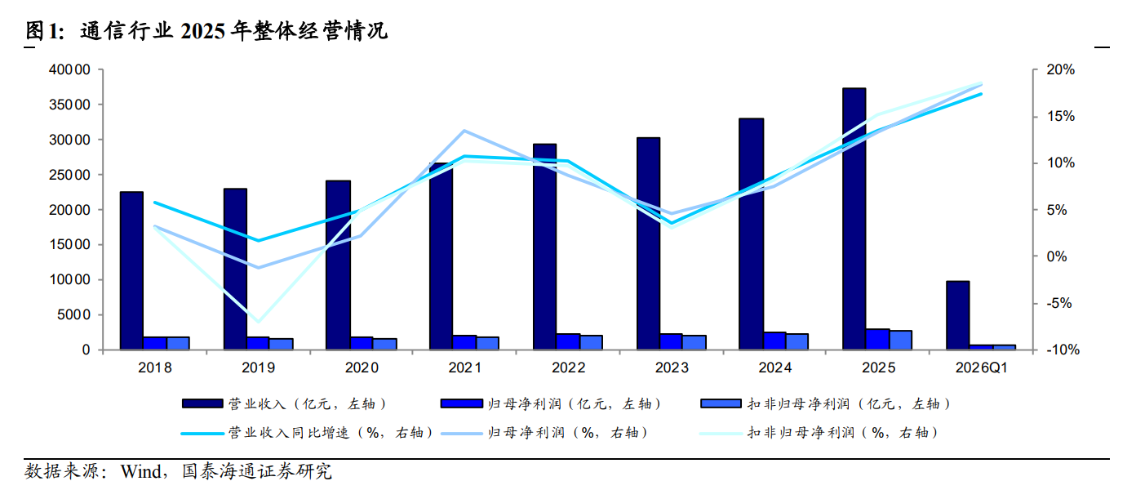
先介绍一下这个图的以下信息：
- 上图“通信行业”包含了哪些细分板块？
营收情况上看， 26(Q1)为通信行业整体年度营收峰值，营收增速峰值。
自25Q1国产算力崛起以来，通信行业的扣非归母净利润增速常态化高于归母净利润增速，说明非经常性损益对利润的扰动正在减弱，主业盈利能力的改善是当期利润增长的核心驱动力，行业整体经营质量呈现良性回升态势，核心业务健康。
利润情况上看，通信行业整体26(Q1)为年度净利润（扣非）峰值及增速峰值。
分板块来看，2025 年营收同比增速前五的板块为光模块、通信 PCB、网络设备商、激光行业以及物联网模组及方案，归母净利润增速前五的板块为光模块、通信 PCB、网络设备商、IDC、物联网模组及方案。
2026Q1，光模块、通信 PCB、激光行业、光纤光缆、网络设备商板块业绩高增，营收、归母净利润同比增速均位列前五。板块主要受益于AI发展。
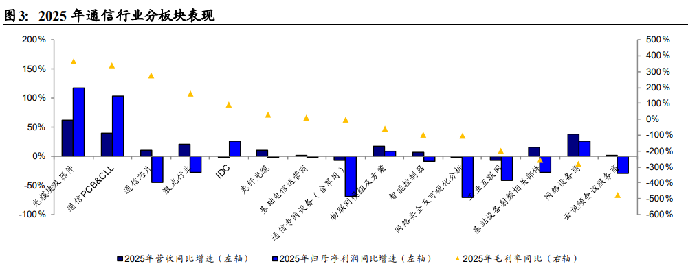
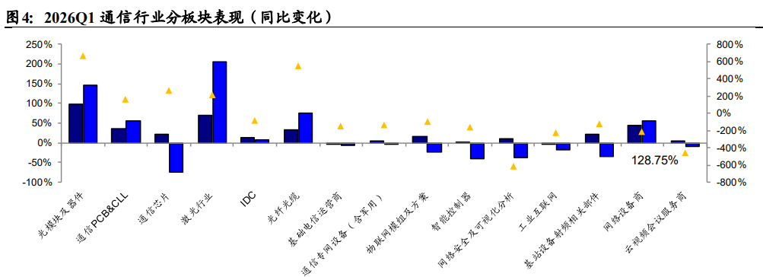
毛利率角度，根据国泰海通研究，光模块及器件、通信 PCB 板块 2025 年实现同比增长，毛利率提升比例分别为 3.68% 和 3.39%。通信行业整体2025 全年与 26Q1 毛利率分别同比增长 0.43%、0.36%。产业获利格局持续优化

表：25-26Q1国内通信行业细分板块营收及利润统计
指标 | 光模块及器件 | 通信PCB\&CLL | 光纤光缆 | 激光行业 | IDC | 通信芯片 | 网络设备商 | 基础电信运营商 | 物联网
2025营收(亿元) | 1111.95 | 1273.09 | 1414.36 | 311.9 | 362.25 | 65.14 | 11936.96 | 19663.35 | 416.4
2025营收YoY(%) | 63.09 | 40.16 | 10.88 | 20.17 | -1.92 | 10 | 37.5 | 0.64 | 17.76
2025归母净利润，下同(亿元) | 264.35 | 181.1 | 58.24 | 18.85 | 62.85 | -4.23 | 441.95 | 1794.06 | 20.55
2025归母YoY(%) | 117.29 | 103.14 | -2.23 | -26.96 | 25.48 | -44.19 | 26.23 | -0.56 | 8.3
2025扣非归母(亿元) | 257.77 | 173.84 | 52.33 | 12.07 | 29.52 | -7.83 | 406.16 | 1669.76 | 18.54
2025扣非归母YoY(%) | 123.93 | 104.64 | 3.47 | 16.08 | -39 | -12.05 | 24.24 | 4.26 | 23.13
2025毛利率(%) | 36.85 | 24.7 | 18.72 | 37.49 | 31.43 | 40.56 | 21.98 | 27.16 | 30.28
2025毛利率YoY(%) | 36.8 | 24.83 | 18.82 | 39.25 | 31.76 | 40.83 | 21.77 | 27.23 | 30.19
2026Q1营收(亿元) | 405.2 | 359.6 | 365.22 | 86.49 | 86.3 | 17.19 | 3259.44 | 5006.96 | 109.85
2026Q1营收MoY(%) | 97.05 | 36.63 | 33.45 | 68.58 | 11.86 | 21.84 | 45.17 | -0.18 | 16.91
2026Q1归母(亿元) | 106.61 | 53.03 | 25.61 | 8.4 | 12.01 | -0.4 | 129.11 | 388.29 | 3.98
2026Q1归母MoY(%) | 145.63 | 56.54 | 76.31 | 204.68 | 8.36 | -74.76 | 56.54 | -7.77 | -24.39
2026Q1扣非归母(亿元) | 101.75 | 51.3 | 25.11 | 8.22 | 11.72 | -0.84 | 119.75 | 363.49 | 3.42
2026Q1扣非归母MoY(%) | 143.69 | 53.45 | 116.6 | 523.3 | 9.95 | -66.87 | 60.7 | -9.06 | -29.08
2026Q1毛利率(%) | 41.29 | 25.53 | 23.86 | 37.58 | 30.96 | 41.58 | 21.72 | 25.73 | 30.24
2026Q1毛利率MoY(%) | 41.19 | 25.64 | 24.04 | 37.84 | 31.11 | 41.37 | 21.59 | 26.13 | 29.99
数据来源：国泰海通研究

3.2 需求侧：一句话结论
需求侧这段目前就只给了个图、一张表。没有定性的文字分析，需要补上。比如：1.预测2026年几大云的capex有多少，经测算其中投资到光通信的有多少。。。2.全行业只有预测到2026的数据么，没有更往后的预测？这个项目最大风险是资本见顶调头，因此需要一些更有前瞻性的预测。
表：海外四大云厂资本开支及增速
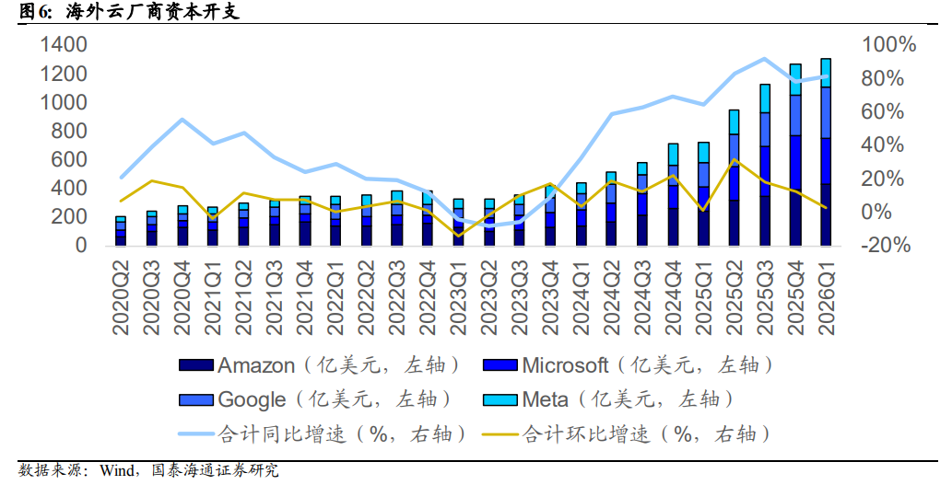
表：海外四大云厂资本增速明细情况
数据来源：Wind，国泰海通证券
海外四大云厂的同比增速拐点发生在23Q4，环比增速拐点发生在23Q3。从历史上看，由于疫情原因，2022年市场经历了较大幅度的经济衰退，这让当时云市场的支出情况出现了一定迟滞和衰退。但是2023年初ChatGPT的出现该表了这一格局，以微软为起始，四大云厂在2023年上半年改变了之前紧缩的战略开始逆势增加支出。质变点最终在2023Q3。可以说海外四云对于AI形成一致扩张预期，开启了新一轮AI基建投资竞赛。
表：海外四大云厂25-26年资本开支及增长率
四大云商 | 25Capex（亿美元） | 26CapexE乐观估计（亿美元） | YOY | 26CapexE中性估计（亿美元） | YOY
谷歌 | 914 | 1800-1900 | 91.5%-102.4% | 1279.6 | 40%
亚马逊 | 1318 | 2000 | 51.7% | 1845.2 | 40%
微软 | 842 | 1500-1650 | 78.1%-95.9% | 1178.8 | 40%
Meta | 722 | 1150-1350 | 59.2%-86.9% | 1010.8 | 40%
合计 | 3796 | 6550-6900 | 68.6%-80.5% | 5314亿 | 40%
数据来源：长江证券，银河证券引trendforce
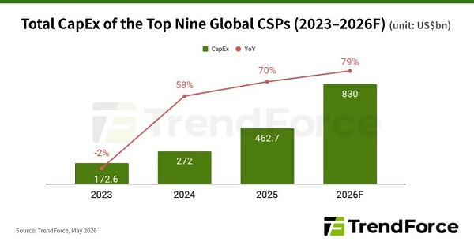
表：2023-2025年全球九大云服务商Capex纪录及2026预期（十亿美元）
数据来源：trendforce
表：2026年海外九云预计光通信投入测算（需求法测算 单位 亿美元）
 | 谷歌 | 亚马逊 | 微软 | meta | 其他 | 总计
总资本开支 | 2000 | 2000 | 1650 | 1350 | 1300 | 8300
AI设备对Capex占比系数 | 72.5% | 72.5% | 72.5% | 72.5% | 72.5% | 72.5%
投向AI设备的支出（亿美元） | 1450 | 1450 | 1196.25 | 978.75 | 942.5 | 6017.5
广义光占AI设备系数 | 6.50% | 6.50% | 6.50% | 6.50% | 6.50% | 6.50%
光模块占AI设备系数 | 3.50% | 3.50% | 3.50% | 3.50% | 3.50% | 3.50%
广义光通信市场空间测算 （亿美元） | 94.25 | 94.25 | 77.76 | 63.62 | 61.26 | 391.14
光模块市场空间测算（亿美元） | 50.75 | 50.75 | 41.87 | 34.26 | 32.99 | 210.61
LightCounting测算系数测算的什么系数 | 3.10% | 3.10% | 3.10% | 3.10% | 3.10% | 3.10%
LightCounting系数下光模块市场空间测算（亿美元） | 62 | 62 | 51.15 | 41.85 | 41.85 | 258.85
四大云的什么占全球比例约： | 80%
全球什么东西市场份额测算（亿美元） | 263.27
最后两排表格补全
数据来源：kimi，gemini，lightCounting，trendforce，BofA
注：光模块和LightCounting系数口径（口径1）应只包含光模块以及光器件。广义光通信占比（口径2）可能包含光纤缆、交换机、光芯片、无源器件、其他设备，工程服务等更广泛的"光互联"资本化投入。

3.3 供给侧：一句话结论

3.3.1竞争格局良好
光通信行业不只光模块，但部分只用了光模块的数据，是否以偏概全？是否需要添加其他行业的数据？

表，2026全速率（包括高速率到低速率）光模块全球CR5测算
 | 中际旭创 | 新易盛 | Lumentum | Finisar | 光迅 | 总量
全速率光模块CR5情况（乐观） | 35% | 20% | 15% | 12% | 8% | 90%
全速率光模块CR5情况（中性） | 25% | 14% | 11% | 9% | 6% | 64%
数据来源：lightcounting，kimi，gemini整理
表，2026年高速率（800G+）全球CR5 测算
高速率 | 中际旭创 | 新易盛 | Coherent | 海思/光迅 | Lumentum | 总量
高速率CR5情况（中性） | 40% | 20% | 10% | 6% | 4% | 80%
1.6t出货CR5情况估计 | 52% | 20% | 12% | 3% | 12% | 97%
数据来源：lightcounting，kimi，gemini整理
综合lightCounting和多份调研纪要，国产光模块在全速率光模块中占据主动，取得了50%以上的市场份额。在高速率光模块领域则更为强势，预计占据70-80%份额。同时光模块领域市场集中度较高，全速率光模块CR5 > 60%。高速率光模块因工艺复杂，技术难度大，工艺壁垒高CR5 > 80%。竞争格局良好，在近期很难发生恶性竞争。在可见范围内，未来集中度应该还会继续上升，维持强者恒强格局。
取集中度中性测算，中际旭创去年374.2亿元营收，新易盛去年247.7亿营收，一共对应约40%的市场总量，由此可以倒推测算2025年市场份额约1496.8亿人民币，合217亿美元。

3.2.2供给测算
表：高速率光模块出货测算一览
高盛预测出货（保守） | 800G（万个） | 1.6T（万个） | 3.2T（万个） | 总量（万个）
25E | 1027 | 95 | 0 | 1122
26E | 3635 | 507 | 0 | 4142
27E | 5576 | 1235 | 0 | 6811
28E | 9184 | 2552 | 215 | 11952
中信预测出货（中观） | 800G（万个） | 1.6T（万个） | 3.2T（万个） | 总量（万个）
25E | 2170 | 250 | 0 | 2420
26E | 5800 | 2980 | 0 | 8780
27E | 8100 | 7000 | 100 | 15200
大摩预测出货（激进） | 800G（万个） | 1.6T（万个） | 3.2T（万个） | 总量（万个）
25E | 1800 | 270 | 0 | 2070
26E | 4400 | 2900 | 0 | 7300
27E | 6300 | 7900 | 0 | 14200
28E | 6400 | 8700 | 0 | 15100
数据来源：高盛，中信证券，摩根士丹利

3.3.3上游物料紧张
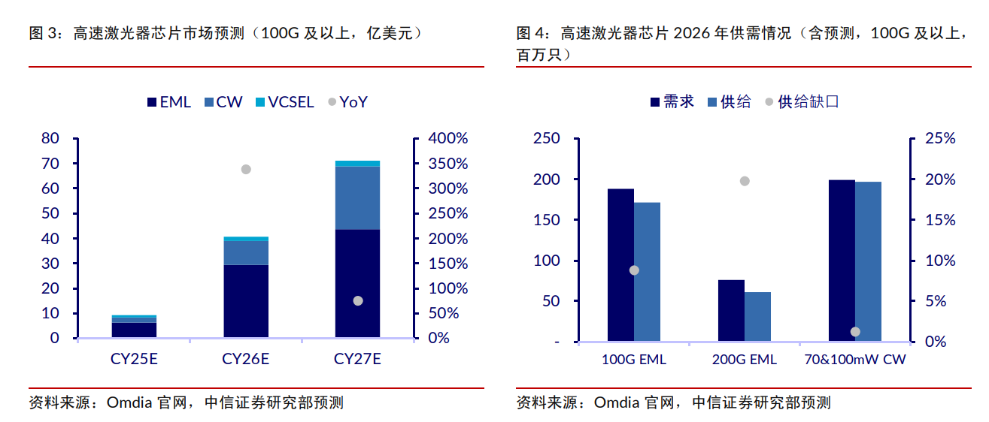
光模块高景气推动光芯片市场规模快速增长。
预计高速激光器芯片市场规模从CY25 年的 9.3 亿美元跃升至 CY26 年的 40.6 亿美元，同比增长+338%，CY27 年有望进一步扩张至 71.0 亿美元，两年间累计增长超 7 倍。
预计增量的核心来自两条主线：其一，EML 芯片随 800G 向 1.6T 的代际迭代实现结构占比切换，预计 200G EML 出货占比将进一步提升，市场规模有望从 CY25 年的 0.9 亿美元爆发至 CY27 年的 28.7 亿美元，同时单通道速率提升带动 ASP 跃迁，量价形成合力推动增长；
其二，硅光方案加速渗透预计将推动 CW 激光器从 CY25 年的 2.2 亿美元扩张至 CY27 年的 25.3 亿美元，打开独立于 EML 之外的第三条增长曲线。


激光器芯片供给缺口推动 ASP 上升，龙头厂商盈利能力显著提升。目前全球光芯片均处于紧缺状态，Lumentum、Coherent 等海外巨头在财报会上表示 2026 年产能已 100%被预订，订单排至 2027-2028 年，MOCVD、EBL 光刻机等核心设备交期超 18 个月，扩产周期至少 2 年，短期供需失衡难以缓解，
中信测算 CY26 年 200G EML 供给缺口约为20%，400mW CW 缺口达 17%，100G EML 亦存在约 9%的供需缺口，扩产周期 18~24个月的行业特性决定了卖方市场格局在 CY26~CY27 年难以被快速打破，激光器芯片厂商的量增价稳乃至提价预期具备较高能见度。
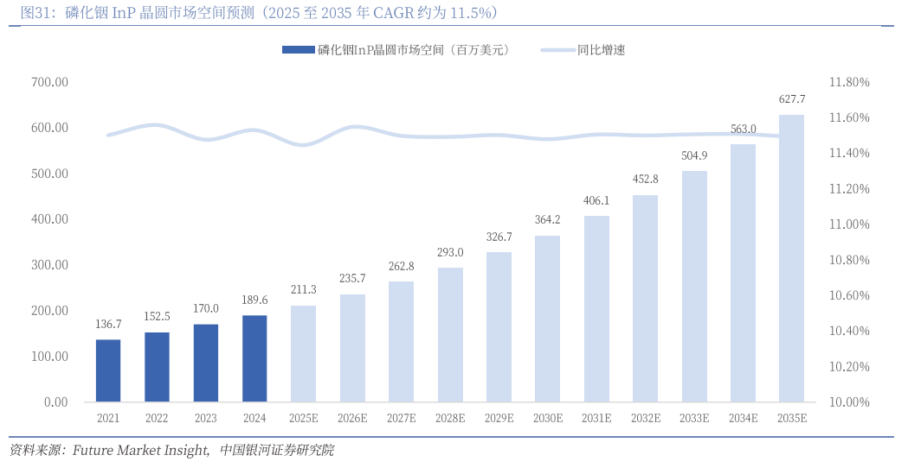
当前，磷化铟产能严重受限，2025年全球器件需求达200万片，实际产能仅60万片，供需缺口近70%。Lumentum在2026财年第二季度业绩会上披露，订单能见度覆盖至2026-2027年，未来6-8个季度产能全部售罄；公司预计两个季度内，2028年全年的产能都将被订满。公司于2025年第四季度已完成超20%的扩产，随着第一阶段约半数增幅落地，预计今年上半年产能将提升逾40%，相关增量全部源自其日本相模原工厂；此外，日本高尾工厂及英国卡斯威尔工厂也将在后续阶段释放产能。

3.3.4技术迭代情况

I. 基本概念补充
服务器：没有显示器、没有键盘、24小时开机、专干一件事（算/存/传）的电脑"。AIDC机柜里塞了15-20台这样的"电脑"，每台里面有复数颗GPU、CPU、TB级内存、几十TB硬盘、高速网卡，顶部放交换机，底部接电源和光纤。
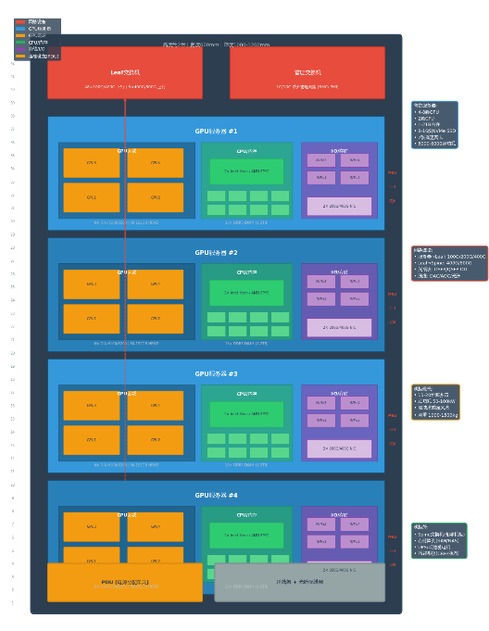
交换机：决定信息流交叉通信方向的电子器械，如A服务器的数据包希望发往B服务器，则需要先将数据包发送到交换机，然后从交换机发送至B服务器。
交换机叶脊结构：以spine交换机为脊，以ToR交换机为叶，对外连接spine对普通spine形成拓扑，spine本身具有输出网络能力。整体结构是一个两层高度的多分枝clos胖树网络。但是也不绝对，现在的超级算力集群有很多有三层甚至四层，网络结构拓扑的形式也在不断进化。

表：AIDC传统CLOS架构示意
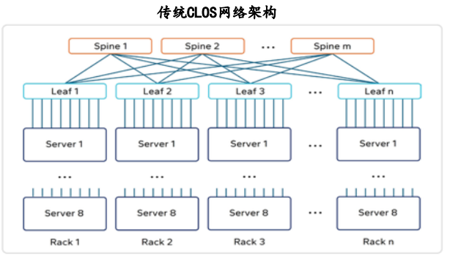
数据来源：华源证券
胖树：子节点向上级交换机汇总的总带宽等于上级交换机汇出的单线带宽。例如一个ToR下辖三个服务器，每个服务器接入ToR的带宽为1GB，则这个ToR向其Spine汇总的单线带宽为3GB，以此类推。
关于三种连接方式的定义
- Scale up: 服务器内部连接，gpu to gpu，gpu to cpu，gpu to HBM，cpu to DDR，这些统称为scale up。
- Scale Out: 本机柜内服务器到本机柜交换机，机柜间交换机连接，集群内部下级交换机到上级交换机 or Reverse。但是不能出本集群。
- Scale Across: 通过特定spine或者super spine汇出到其他集群的通信链路，称之为Scale Across。
表：三类互联方式定义
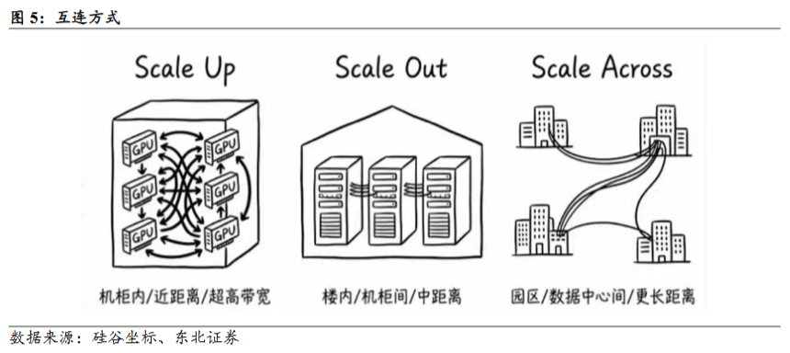
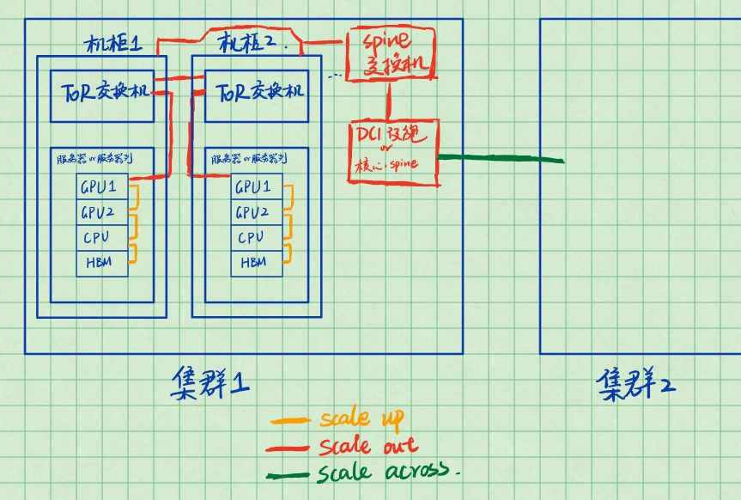
图片来源：研究员绘制

表：典型光模块的大致结构
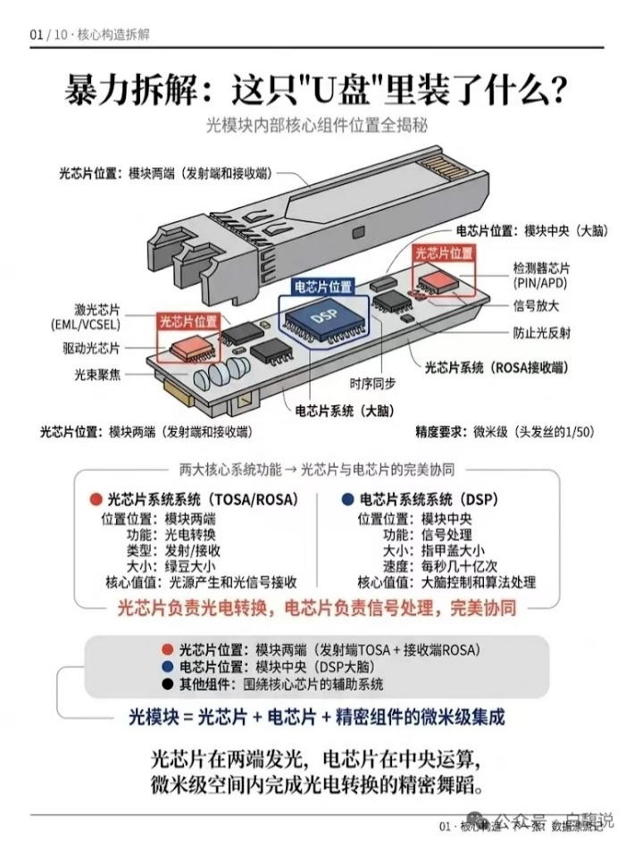
图片来源：白馥说公众号

II. 硅光
硅光（Scale up，Scale out，Scale Across均可，Scale Across处于Lab阶段）指使用硅基材料介入光引擎的波导和调制部分，从而实现光模块体积小型化，降低功耗，降低材料成本。作为底层技术的解决方案和基座级技术，硅光集成度高，在峰值，能耗，成本方面均具有良好表现。根据美银和lightcounting一致预测，硅光在800G光模块中渗透率已超过50%，1.6t中已超过60%，在25-28预测期内，最终高速市场800+的硅光渗透率会达到74%。全市2026场渗透率超过35%，预计2030年超过60%

表：硅光路线在光模块中的渗透率测算
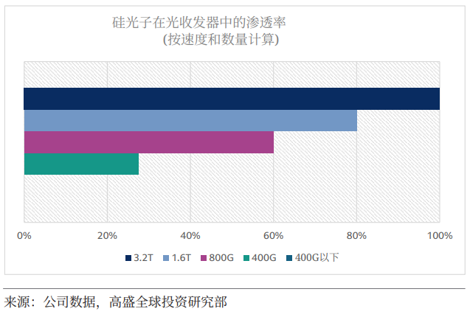
能量功耗方面，传统800G光模块功耗超过18W，而硅光模块的功耗可以控制在14w左右，预计能够降低40%功耗。
数据功耗比方面，天风指出，基于台积电COUPE硅光集成引擎，硅光的单位/bit比率会降到2pJ/bit以下，是传统可插拔光模块（10pJ/bit）的1/5，铜互连方案（30pJ/bit）的1/15。美方研报指出，硅光方案可以将数据传输速率提高5倍，延迟降低至原来的1/10，整体功耗降低至原来的1/8，极大节省成本。
物料方面，lightCounting在2026 OFC指出，硅光的InP使用为传统方案的1/10，而硅衬底的成本仅为InP衬底的1/20。落实到产品上，一个1.6T硅光收发器采取4×70 mW CW激光器的成本为15-20美元，如果使用传统方案，则需要八个200G EML芯片，成本约160美元。
生产方面，硅光与互补金属氧化物半导体（CMOS）工艺兼容，可以直接利用成熟晶圆产能（90nm）进行制造，无需特别进行其他投产。而传统EML一览III-V族特殊产线，扩产难度大。
如果硅光路线如期重大突破，则光模块核心价值将向具备光子集成电路和硅光芯片设计能力的企业集中，而非由上游把控大头。这会导致价值链的重构。具备芯片设计能力的企业，如Intel，Cisco，Marvell，中际旭创，华为海思，光迅科技等会得到较大利好，届时预计产业集中度会进一步提升。

III. 薄膜铌酸锂（TFLN）
薄膜铌酸锂（TFLN）调制器是当前光通信领域最受关注的新兴材料技术之一，正处于从产业化验证向规模化量产跃迁的关键窗口。和硅光一样，薄膜铌酸锂也是Scale up，Scale out，Scale Across均可应用的基座级技术。目前Scale up和Scale out已经有商用产品出货（光库 调制器覆盖400/800/1.6t全系列，德科立-铌奥光电1.6T DR8光模块已经送样），Scale up还在实验验证阶段。也有和CPO结合的可能性（光库正在尝试）。
其核心优势在于超高带宽、低驱动电压、低插入损耗。被认为可能是3.2T时代光模块的核心可用技术之一。
薄膜铌酸锂有以下四个优势：
- 高带宽 (>110GHz)：意味着单通道可以跑到200G甚至400Gbps，这是支撑1.6T/3.2T光模块、满足Scale Up和Scale Out高带宽需求的核心。
- 低功耗：TFLN基于线性电光效应（Pockels效应）工作，这与传统硅光（基于载流子色散效应）有本质不同。它不需要移动大量电荷，因此调制效率极高，能以低于1V的电压驱动，驱动功耗自然大大降低。尤其在LPO方案中，可以去掉功耗巨大的DSP芯片，让AI数据中心在Scale Out层面更省电。数据能耗比上，目前能够做到5pJ/bit，但是应该不是极限。实验室环境下有1fj/bit的成果（1000fJ=1pJ），还有巨大的优化空间。
- 高线性度：信号失真小，这对于需要传输高质量信号和保证信号精确性的相干通信（Scale Across）和追求极致性能的Scale Up互连至关重要。
- 材料稳定性与低损耗：性能稳定，且光在传输过程中损失小，有助于降低整体系统功耗和成本，也是长距离传输，实现Scale Across的关键。
薄膜铌酸锂的痛点主要在：
- 材料本身强度极大，物理层面莫氏硬度5，强度接近石英，切割研磨抛光效率均极其低下。
- 化学稳定性强，耐强酸强碱，仅氢氟酸可以缓慢腐蚀，湿法刻蚀选择比差，会服饰SiO2衬底，干法刻蚀速率慢，精度控制难。
- 脆性大，晶圆键合，减薄过程中容易开裂翘曲。
- 各向异性，电光系数合折射率随晶向变化。要求切割精度极高。
商务部信息光子技术发展与应用研究报告显示，薄膜铌酸锂小规模商用在2026-2027，大规模商用在2030年。华泰证券测算28年为爆发元年，31年渗透率达25%。一旦跑通，可能带动全产业链升级，带动上游材料，中游器件，下游模块设备的全面升级。

IV. CPO
CPO（Scale up GPU侧，Scale out 交换机侧，Scale Across不适用）作为芯片间数据传输解决方案，本身是被置于硅光路径下最被看好的一条新的，用于取代传统可插拔光模块架构的赛道。通过将光引擎封装在计算芯片/交换芯片的极近距离内，实现对于电功耗的极大下降。目前CPO处于从实验室样机小批量验证到规模商业化的产业初期，正沿着可插拔-OBO-NPO-CPO的路线演进。根据富国银行对Lightmatter的调研采访，OBO和NPO预计在2026-2027年实现，CPO预计在2027-2028年实现。
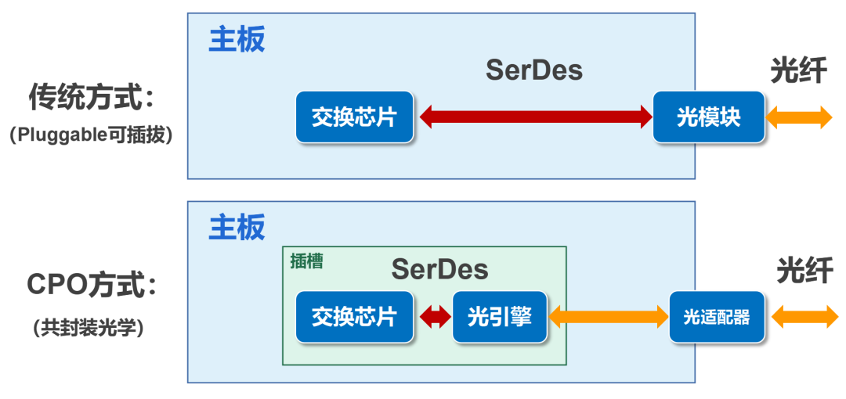

对比维度 | OBO (板载光学) | NPO (近封装光学) | CPO (共封装光学)
核心特点 | 光引擎位于PCB基板上，围绕主芯片。 | 光引擎位于封装基板上，与主芯片并排放置。 | 光引擎与主芯片共基板封装，距离极短。
电信号传输距离 | 较长，需穿越整个PCB板。 | 约150mm，通过封装基板连接。 | 小于50mm，链路最短，损耗最低。
代表功耗水平 (1.6T端口) | 介于可插拔与NPO之间。 | 介于OBO与CPO之间。 | 约9W (传统可插拔方案为30W)，降低约70%。
能效提升 (相对可插拔) | 较显著，主要节省了长距离PCB走线损耗。 | 较好，功耗降低约50%。 | 最佳，单端口能耗降低60%-68% (800G) 至70% (1.6T)。
成本与定位 | 集成度较低，是实现板上光互联的早期尝试。 | 当前商业化首选，平衡了性能、成本与供应链成熟度，被视作向CPO演进的过渡方案。 | 终极发展方向，性能最优但技术壁垒高、前期成本昂贵，是面向未来的高端刚需方案。
商业化现状 | 相对较早的概念，已有产品应用。 | 进入规模化商用阶段，已获得谷歌、亚马逊等云巨头大批量订单 (如1.6TNPO)。 | 产业化元年 (2026年)，主要厂商积极布局，但大规模成熟商用预计在2027年及以后。
CPO突破的影响和硅光类似，会导致价值链向具备高功率CW制造能力，晶圆封装能力和硅光芯片制造能力的企业转移。传统光模块/光芯片企业会面临较大打击。下游云服务商和系统集成商议价能力得以增强，并且得以降低AIDC功耗和成本。但是这一过程并非一蹴而就，LPO/NPO作为过渡时期的答案会首先受益。

V. OCS
OCS（Optical Circuit Switch，光电路交换机）（主要在Scale out，Scale up不可用，Scale Across可能可用，处于试验阶段）是一种在全光域直接完成信号交换的设备，主要用于柜间交流和集群间交流。
与传统电交换机相比，其没有光电转换过程（把交换机干掉了，但是跨服务器的通信还是有光电过程），只靠MEMS微镜等技术实现信号偏转。因而能耗延迟更低。通过消除OEO过程，OCS可以整体端口能耗80-90%，降低整网能耗至少20-30%，延迟趋近于物理极限。且支持多种速率的光模块，更换硬件的需求更小。
根据讯石光通信调研，从技术演进路径来看，当前OCS主要依托MEMS、液晶、压电陶瓷及硅光波导等方案并行发展，其中MEMS方案凭借谷歌的大规模部署验证，商用节奏最快。Lumentum作为MEMS路线的核心外部供应商，其OCS订单积压已突破4亿美元，OCS技术正在北美进入加速放量阶段。液晶方案则以Coherent为代表，已拥有超过10个客户合作项目，其预估潜在增量市场空间超过20亿美元。单根据近期前线调研，谷歌和英伟达已经就技术路线产生一定分歧，谷歌开始偏向硅光波导来获取更低时延和推理稳定性，保证算力不空转，本质是在scale up和scale out的需求。而英伟达更偏向OCS在Scale across场景的实现，通过在Data center interconnect之间降低成本和提升稳定性，从而更看好MEMS方案。
从应用场景来看，OCS目前已在北美呈现出三个主要落地方向：一是数据中心脊层替换，可节省约30%资本支出和40%功耗；二是AI集群拓扑重构，目前仅谷歌实现规模化应用；三是Scale-up GPU互联和城域DCI，英伟达等企业已开始探索使用。2026年微软、Meta等CSP厂商也在积极导入测试，CignalAI预计市场规模从当前的5至6亿美元，到2029年将超过25亿美元。一旦OCS得到推广，上述拥有OCS订单的会率先受益。
OCS利好长距离高速率FR光模块，以及InP方案，因此高速率光模块厂商如中际旭创和新易盛会因此受益。如果OCS得以大发展，低速率光模块的需求会大幅下降，市场进一步出清，硅光也会部分承压。
有消息称目前MEMS方案很容易被干掉，整体还是往硅滤波方向发展。

VI. MicroLED
MicroLED CPO本质上是CPO（共封装光学）的一种光源技术路线变体（主要用于Scale up, Scale out可能可用，Scale Across不适用），与传统CPO的核心区别在于光源器件从"激光器"换成了"MicroLED"，核心设计宗旨从传统的窄而快，转变为宽而慢的并行架构。
随着传输速率向800G，1.6T提升，传统的窄而快的单线单模块架构逐渐触碰到能耗墙。能耗失控导致了对于高功耗性能方案的探索。MicroLED就是一个针对降低能耗而生的方案。其有三个好处。
- 解决能耗墙问题：MicroLED的数据能耗比在中性估计下可以降低到硅光同等水平，为1-2pJ/bit，乐观估计下，东北证券指出，其数据能耗比可以下降到0.3-1pJ/bit，为铜缆方案成本的1/100，硅光方案的约1/7。远景非常光明。
- 能够突破现有物理距离：在高速传输下，传统铜缆的传输距离已经下降到1-3米，限制了机柜布局。基于microLED的方案（如微软的MOSAIC）能够在不显著增加功耗的前提下，将传输距离延长至20-50米。
- 低能耗特性天然适配CPO：传统激光器的高功耗高发热，使得其在进行近封装和共封装时不得不面对散热这一难题。但是MicroLED的低发热特性没有这个问题，其天然适配CPO技术，从而利于实现短距高密度的数据交换。
基于这三个优势，MicroLED有望成为Scale Up和Scale Out互联的主要方案。甚至代替受限极大的铜缆和高成本的光模块。
目前MicroLED有几个难点亟待突破：
1）Micro LED 光互连对制造精度要求堪称苛刻。单模块需集成数百至上千颗芯片，单颗失效率需低于 0.1%，良率要达 99.9999%，远超显示领域 99.9%的标准。光学耦合需控制在±1~2μm 内，偏差超 3μm 就会导致耦合效率损失 30%以上。巨量转移过程中，芯片阵列一致性、精密对准、热管理等工程化难题尚未完全解决，任何环节微小误差都可能导致整个光模块失效，大幅推高制造成本与量产难度。
2）现阶段MicroLED可见光波段光纤衰减大、色散严重，30 米传输距离下速率被限制在 1.6Gbps，50 米以上几乎无法稳定传输。
3）当前 Micro LED 芯片成本 0.5-1 美元/颗，800G 模块需 460 颗，1.6T 模块需 920 颗，单模块光芯片成本就达数百美元。多芯光纤、TIR 透镜、CIS 传感器等配套供应链尚未成熟，万芯级光纤制造难度大，光学元件精密加工成本高。
4）产业链上下游缺乏统一互操作标准，芯片、光器件、封装、系统等环节接口不兼容，影响规模化部署。
总的来看，从形成产业规范到批量出货依然还有很远的距离，预计在2028年才会有小批量出货。
如果当前格局不变，而远期MicroLED路线发展顺利，那么对于传统光模块，光通信企业会造成巨大打击。以易中天，lumentum为代表的传统光模块和光器件厂会面临失势风险。产业利润会向LED/显示阵营巨量转移。

3.4 市场空间测算
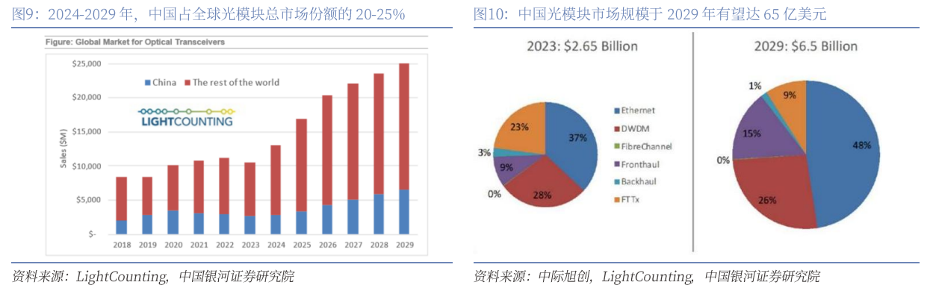

表：2025-2031光模块全球市场规模测算（单位：亿美元）
态度 | 券商/测算方 | 25E | 26E | 27E | 28E | 29E | 30E | 31E
保守 | 银河 | 148 | 165 | 185 | 207 | 231 | 261 | 294
 | LightCounting | 170 | 205 | 220 | 242 | 278 | 320 | 368
中性 | 需求法测算 | - | 255 | 319 | 398 | 458 | 527 | 606
 | 供给法测算 | 217 | 326 | 407 | 509 | 585 | 673 | 774
 | 高盛 | 241 | 302 | 368 | 477 | 549 | 631 | 725
乐观 | 大摩 | 180 | 490 | 870 | 1010 | 1162 | 1336 | 1536
LightCounting预期增长系数：CAGR记22% |  |  | 50% | 25% | 25% | 15% | 15% | 11%
数据来源：银河证券，高盛，摩根士丹利，川江测算
注：橙色为采取lightcounting测算系数的计算结果

3.5 市场格局

3.5.1景气度 这部分还没写完么
从资本开支，订单能见度，出口数据，板块业绩
需求侧
从下游资本开支上，2026年，海外四云总体资本开支同比增加90%至超过7000亿美元，国内三大云资本开支同比增加43%至6030亿人民币。需求拉动强劲。
从订单上，龙头光芯片，光模块企业订单已经排产至2028年，订单能见度高，中短期需求确定。
供给侧
一季度光模块出口额增加2.79%达14.2亿美元，出口均价同比增加17.62%至1592美元/kg，板块营收同比增长96%，归母净利润同比增加137%，结构性产能升级进程顺利，高速率光模块对于低端产品的替代正在加速。

3.5.2价值链 1.这部分可以往前放 先让读者有个产业链印象；2.产业链是重要部分，写得太简单了，需要进一步扩展。
一、上游：核心器件与材料
光模块上游是产业链技术壁垒最高、价值量最集中的部分，主要包括光/电芯片、光器件、封装材料及生产设备四大类：
1）光芯片作为光模块的核心，直接决定传输速率和功耗水平。按功能可分为激光器芯片和探测器芯片；按材料体系主要分为磷化铟（InP）、砷化镓（GaAs）及硅光芯片等类别，其中 InP 用于长距高速单模，GaAs 用于短距多模，硅光则依托 CMOS 工艺大规模集成；电芯片层面，驱动芯片为激光器提供调制电流，数字信号处理（DSP）芯片负责补偿信号失真，跨阻放大器（TIA）芯片则实现光电流到电压的转换，三者协同工作保障高频高速信号质量。
2）光器件包括有源器件与无源器件，有源器件如调制器、放大器直接参与光电转换，无源器件如隔离器、透镜组则保障光路稳定性。
3）封装材料方面，散热基板、光学透镜、连接器及光纤阵列等部件影响光模块的耦合效率与长期可靠性。
4）生产设备环节，贴片机精度、耦合机对准能力以及老化测试设备决定了产品良率与交付一致性。
二、中游：光模块生产商
中游光模块制造属于资本与技术密集型环节，竞争格局呈现集中化特征：国际巨头如 Coherent（原 II-VI）在高端芯片与模块垂直整合方面占据先发优势；Cisco 依托网络设备平台优势加速光模块自研；Marvell 等电芯片厂商则通过 DSP 等核心芯片巩固在产业链中的关键地位。国内的呢。
三、下游：应用市场
光模块下游市场需求与数据流量增长呈强正相关，当前核心驱动力来自两大板块：
1）数通市场是当前增速最快、空间最大的增量市场。数据中心内部叶脊架构升级拉动 800G/1.6T 光模块需求爆发，亚马逊 AWS、微软 Azure、谷歌云等云服务商资本开支直接决定采购节奏。AI 训练与推理负载推动数据中心内部互联带宽指数级增长，英伟达 GPU 集群对光互联带宽密度提出更高要求，云厂商亦加速自建智算中心。
2）电信市场则体现稳健性与长周期特性。海外 Verizon、AT&T 等传统运营商固网扩容与 5G 部署维持光模块基本盘。电信市场产品速率迭代相对数通而言滞后，但对温度稳定性、传输距离及可靠性要求更为苛刻。

4. 二级市场

4.1 历史回顾
表：申万行业指数：一级行业通信暨中信通信行业指数
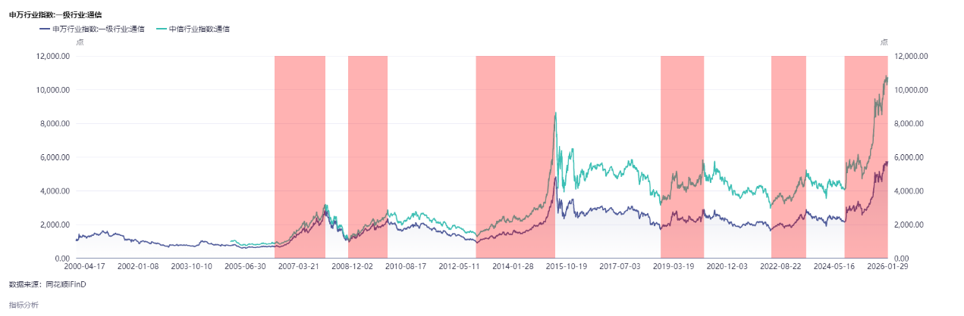
2006.06-2008.01：第一次周期主升，核心原因为对3G预期的炒作
2008.01-2008.10：金融危机，3G建设延迟，估值回归
2008.10-2010.01：4万亿刺激，4G消息预热
2010.01-2012.12：3G投资退潮，4G预期落空，估值消化，横盘
2013.01-2015.06：移动互联网爆发，叠加2013.12 4G拍照发放
2015.06-2018.10：两次股灾，4G退潮，运营商Capex三年连降
2018.10-2020.02：中美贸易摩擦，国产化预期催化，叠加2019.06 5G拍照发放
2020.02-2022.12：5G应用未爆发，基建速度放缓，逐渐退潮，运营商Capex见顶，疫情叠加
2022.12-2023.06：ChatGPT3.5问世，AI算力元年，光模块启动
2023.06-2024.09：AI预期分化，光模块业绩验证期，24季报，中报验证爆发，但产业整体横盘调整
2024.09-至今：924行情，叠加DeepSeek出圈，带来国产算力重估，训练，推理需求双重爆发。
通信指数二十年走了五个大周期：3G/4G/5G都是"政策预期→牌照发放→建设峰值→应用缺失→估值崩塌"的循环，唯有当前AI算力周期是"产业趋势驱动"而非政策驱动——光模块（中际旭创，新易盛，天孚通信）替代了主设备商（中兴、华为）成为核心引擎，涨幅和持续性远超前几轮。但历史规律警示：每次"预期Peak→业绩证伪"都伴随深度回调，当前估值在历史高位。

4.2 跟踪指标

4.2.1 四大云厂季度Capex
目前光模块市场预期紧跟美国方面云服务厂商需求，因此四云资本开支是一个重要跟踪指标，鉴于四大云厂自由现金流均有较大下降，因此交易员建议，应该以季度为基准跟踪四大云厂Capex，一旦增速放缓，甚至支出停滞，则应视为重大风险信号。跟踪频率为季度。

4.2.2 全球主要云capex占全市场capex比率
同时交易员还建议，应该跟踪全球主要九大云厂capex相对全市场占比，以70%为警戒线，如果超过警戒线，应当视为风险，考虑逐步减仓。标普500上市企业2026capex总和约为2.2万亿美元，目前比率在34%左右。跟踪频率为季度。

4.2.3 制造端生产情况
光模块产业目前呈现出供给侧的高集中度，因此跟踪少量头部企业即可大略跟踪整个产业的景气情况。本指标主要跟踪制造侧龙头企业盈利情况，库存，订单可见度，产能情况，扩产计划等。数据来源为券商研报，光通信Pro等公众号。跟踪频率为每日。

产业政策
关注政府政策和行业新闻，跟踪频率不定。

相关ETF概况
表：通信产业相关指数概况
通信相关指数 | 指数简称 | 对应ETF | 概况 | 近一年涨跌幅（%） | 成分情况（2025Q3，权重占比由高到低）
931079.CSI | 5G通信 | 515050 | 5G通信产业相关 | 257.45% | 中际旭创、新易盛、兆易创新、立讯精密、东山精密、工业富联、天孚通信、沪电股份、华工科技、生益科技
931160.SZ | 通信设备 | 515880 | 通信设备相关 | 285.66% | 中际旭创、新易盛、工业富联、天孚通信、亨通光电、中兴通讯、中天科技、信维通信、光迅科技、剑桥科技

5.1 通信ETF华夏（515050.SH）

5.1.1 概况
表：ETF基本信息（2025年5月26日）
基金全称 | 华夏中证5G通信主题交易型开放式指数证券投资基金 | 基金简称 | 通信ETF华夏
基金代码 | 515050(主代码) | 基金类型 | 股票型基金
发行日期 | 2019年8月30日 | 成立日期/规模 | 2019年9月17日/41.541亿份
资产规模 | 151.37亿元/（截止至：2026年05月26日） | 份额规模 | 125.6521亿份/（截止至：2026年05月26日）
基金管理人 | 华夏基金 | 基金托管人 | 中国银行
基金经理人 | 李俊 | 成立来分红 | *
管理费率 | 0.50%（每年） | 托管费率 | 0.10%（每年）
销售服务费率 | --（每年） | 跟踪标的 | 5G通信
业绩比较基准 | 中证5G通信主题指数收益率

5.1.2 投资范围及策略
本基金主要采取复制法，即按照标的指数成份股及其权重构建基金的股票投资组合，并根据标的指数成份股及其权重的变动对股票投资组合进行相应地调整。
表：通信ETF华夏十大持仓情况
证券代码 | 证券简称 | 占基金净值比(%) | 简介
300502.SZ | 新易盛 | 10.29 | 国内光模块核心供应商之一，深度布局 800G/1.6T 高速光模块，在硅光及 LPO（线性驱动可插拔光学）技术路线具备先发优势。客户覆盖北美云厂商及国内互联网巨头，受益于 AI 算力基础设施扩容，高速产品占比持续提升，盈利能力行业领先。
300308.SZ | 中际旭创 | 9.4 | 全球光模块龙头，800G 出货量市占率第一，1.6T 硅光模块已进入英伟达、谷歌等核心客户供应链。通过收购储翰科技完善硅光芯片自主能力，深度绑定台积电 CMOS 代工资源。AI 驱动下，公司技术迭代与客户卡位优势显著，是 1.6T 时代最确定的受益标的之一。
002475.SZ | 立讯精密 | 7.72 | 消费电子精密制造龙头，业务边界持续向汽车电子、通信互联延伸。在光通信领域布局 AOC（有源光缆）及高速连接器，为数据中心内部互联提供一站式解决方案。凭借精密制造能力与苹果供应链管理经验，具备向更高附加值光互联组件渗透的潜力。
601138.SH | 工业富联 | 6.67 | 全球电子制造服务（EMS）巨头，深度绑定英伟达 AI 服务器代工业务，覆盖 GPU 模组、HGX 基板及整机组装。随着英伟达 Blackwell/Rubin 平台放量，公司作为核心代工厂直接受益于 AI 服务器出货量激增，同时向上游光互联、液冷等环节延伸布局。
603986.SH | 兆易创新 | 5.18 | 国内存储与 MCU 双龙头，Nor Flash 全球前三，自研 DRAM 与利基型存储产品持续突破。AI 终端与边缘计算带动高容量存储需求，公司车规级 MCU 与存储方案已进入主流车企及工业客户。虽非光通信直接标的，但受益于 AI 算力全链条的存储配套需求。
300394.SZ | 天孚通信 | 4.57 | 光器件细分领域隐形冠军，主营光引擎、光隔离器、Mux/Demux 等无源/有源器件。为 800G/1.6T 光模块提供核心光学组件，深度配套中际旭创、新易盛等模块厂商。随着高速模块集成度提升，公司光引擎业务向更高价值量升级，是光模块产业链上游的关键卡位者。
002384.SZ | 东山精密 | 4.33 | PCB 及精密结构件龙头，FPC（柔性电路板）全球领先。在通信领域布局高频高速 PCB 及光电封装基板，为光模块、交换机提供关键载体。AI 服务器对高多层板、HDI 板需求激增，公司技术储备与客户结构持续向高端通信及算力基础设施迁移。
000063.SZ | 中兴通讯 | 3.42 | 全球通信设备四强之一，覆盖无线基站、光传输、核心网及算力基础设施。在光通信领域具备从芯片到系统的垂直能力，自研 400G/800G 光模块及 OTN 设备。受益于国内算力网络建设及海外 5G-A/FTTR 升级，是电信级光通信市场的核心参与者。
000988.SZ | 华工科技 | 3.4 | 激光装备与光通信双轮驱动，子公司华工正源是国内光模块老牌厂商。在硅光、CPO（共封装光学）及 3.2T 前沿方案积极布局，2025 年首发 3.2T NPO/CPO 光引擎。同时激光加工装备受益于新能源及智能制造需求，业务结构多元，技术储备覆盖光通信下一代架构。
600487.SH | 亨通光电 | 3.37 | 全球光纤光缆前三强，业务覆盖光纤预制棒、海缆、光模块及海洋通信工程。在光通信领域具备"棒纤缆"一体化成本优势，海缆业务受益于全球海上风电及跨洋通信建设。随着 AI 算力网络向边缘延伸，光纤基础设施需求刚性，公司作为光通信底座厂商持续受益。

5.1.3 业绩情况
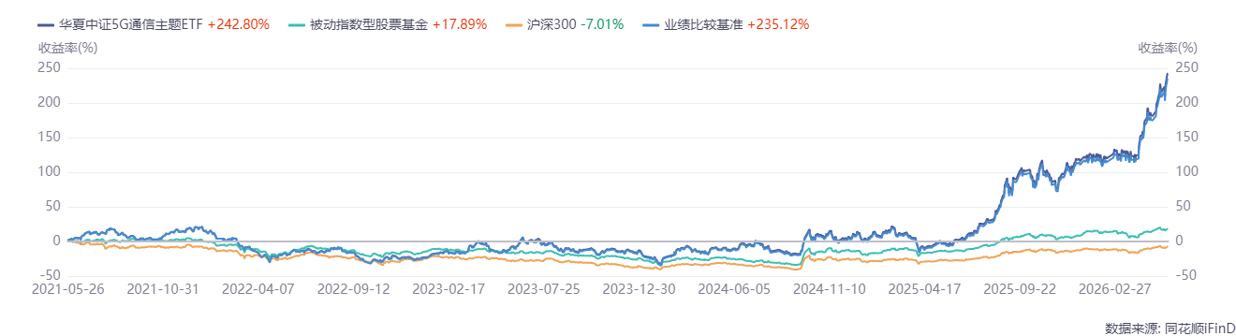

5.2 通信ETF国泰（515880.SH）

5.2.1 概况
表：ETF基本信息（2026年5月26日）
基金全称 | 国泰中证全指通信设备交易型开放式指数证券投资基金 | 基金简称 | 通信ETF国泰
基金代码 | 515880(主代码) | 基金类型 | 被动指数型股票基金
发行日期 | 2019年7月22日 | 成立日期/规模 | 2019年8月16日/4.776亿份
资产规模 | 313.63亿元/（截止至：2026年05月26日） | 份额规模 | 202.4089亿份/（截止至：2026年05月26日）
基金管理人 | 国泰基金 | 基金托管人 | 工商银行
基金经理人 | 艾小军 | 成立来分红 | *
管理费率 | 0.50%（每年） | 托管费率 | 0.10%（每年）
销售服务费率 | --（每年） | 跟踪标的 | 通信设备
业绩比较基准 | 中证全指通信设备指数收益率

5.2.2 投资范围及策略
本基金主要采用完全复制法,即按照标的指数成份股及其权重构建基金股票投资组合,并根据标的指数成份股及其权重的变动而进行相应的调整。
表：通信ETF国泰十大持仓情况
证券代码 | 证券简称 | 占基金净值比(%) | 简介
300502.SZ | 新易盛 | 15.00 | 国内光模块核心供应商之一，深度布局 800G/1.6T 高速光模块，在硅光及 LPO（线性驱动可插拔光学）技术路线具备先发优势。客户覆盖北美云厂商及国内互联网巨头，受益于 AI 算力基础设施扩容，高速产品占比持续提升，盈利能力行业领先。
300308.SZ | 中际旭创 | 13.66 | 全球光模块龙头，800G 出货量市占率第一，1.6T 硅光模块已进入英伟达、谷歌等核心客户供应链。通过收购储翰科技完善硅光芯片自主能力，深度绑定台积电 CMOS 代工资源。AI 驱动下，公司技术迭代与客户卡位优势显著，是 1.6T 时代最确定的受益标的之一。
601138.SH | 工业富联 | 10.42 | 全球电子制造服务（EMS）巨头，深度绑定英伟达 AI 服务器代工业务，覆盖 GPU 模组、HGX 基板及整机组装。随着英伟达 Blackwell/Rubin 平台放量，公司作为核心代工厂直接受益于 AI 服务器出货量激增，同时向上游光互联、液冷等环节延伸布局。
300394.SZ | 天孚通信 | 7.14 | 光器件细分领域隐形冠军，主营光引擎、光隔离器、Mux/Demux 等无源/有源器件。为 800G/1.6T 光模块提供核心光学组件，深度配套中际旭创、新易盛等模块厂商。随着高速模块集成度提升，公司光引擎业务向更高价值量升级，是光模块产业链上游的关键卡位者。
000063.SZ | 中兴通讯 | 5.35 | 全球通信设备四强之一，覆盖无线基站、光传输、核心网及算力基础设施。在光通信领域具备从芯片到系统的垂直能力，自研 400G/800G 光模块及 OTN 设备。受益于国内算力网络建设及海外 5G-A/FTTR 升级，是电信级光通信市场的核心参与者。
600487.SH | 亨通光电 | 5.30 | 全球光纤光缆前三强，业务覆盖光纤预制棒、海缆、光模块及海洋通信工程。在光通信领域具备"棒纤缆"一体化成本优势，海缆业务受益于全球海上风电及跨洋通信建设。随着 AI 算力网络向边缘延伸，光纤基础设施需求刚性，公司作为光通信底座厂商持续受益。
600522.SH | 中天科技 | 4.20 | 光电缆综合龙头，业务覆盖光纤光缆、电力传输及海洋能源三大板块。核心看点在于海洋业务高壁垒订单充裕，500kV柔直海缆等高端产品持续交付；光纤光缆受益AI算力基建，价格趋势上行。空芯光纤等前沿技术已商用，"光-电-算"一体化能力持续强化。
300136.SZ | 信维通信 | 3.22 | 泛射频龙头，正从消费电子天线向商业卫星通信、智能汽车及AI硬件延伸第二曲线。卫星相控阵天线模组已批量出货，汽车电子进入头部车企供应链。定增加码商业卫星通信器件，国产替代与全球化并行。
600498.SH | 烽火通信 | 2.11 | 中国信科集团旗下光通信设备央企，覆盖光传输、光接入及算力信息化。传统运营商业务承压，但算力业务推出DeepSeek一体机全栈方案实现突破；战略上向卫星光通信（星间激光通信在轨组网）和车载光通信延伸，打开非运营商增量空间。
002281.SZ | 光迅科技 | 2.09 | 国内稀缺的"光芯片+光器件+光模块"垂直一体化龙头。AI算力驱动800G/1.6T高速光模块放量，CPO光芯片自给率超70%。独家卡位100Gbps星间激光通信模块，在手订单饱满。3.2T等前沿技术持续验证，高端化与自主可控双轮驱动。

5.2.3 业绩情况
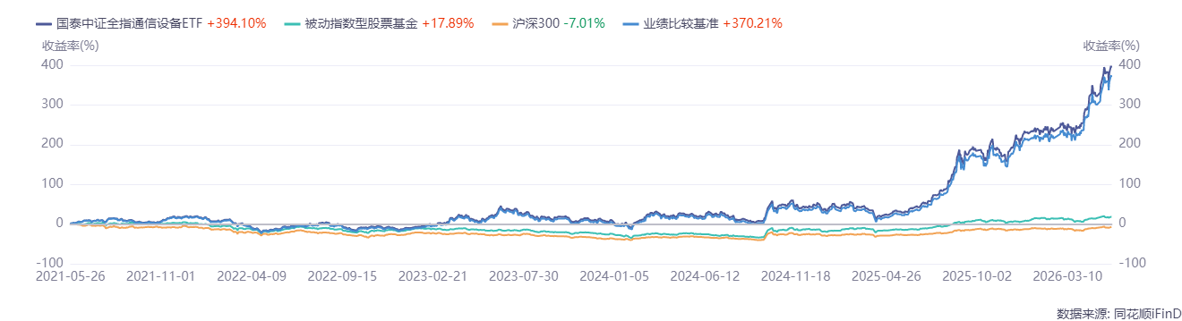

交易策略
交易策略里面，1、2都是减持策略，3中有一些基于蒙特卡洛预测的买入策略。难道买入策略只靠蒙特卡洛预测么，还有其他买入策略没有？
整体交易策略需要与公司的二级市场制度相符合，先看一遍公司制度，不能出现相悖的。

标的 | 交易策略
通信ETF国泰/通信ETF华夏 | - 风控指标：拥挤度高于90/市场情绪指标高于95，提示风险，可考虑降低仓位  - 事件指标：1）如四大云厂季度资本支出增速放缓，或者整体资本支出收缩。2）如龙头企业，如新易盛，中际旭创，lumentum，coherent等出现大幅订单波动，违约，供给收缩。3）如出现新的技术突破，技术路线收敛点出现转移。4）如出现重大宏观政策调整。上述四种情况出现任意一种，应需要考虑风险，逐步降低仓位  - 量化指标：几何布朗运动下，采取正态分布进行时长预测六个月，五十万次路径蒙特卡洛模拟，结论如下：1）515050 预期六个月后中位数1.068，25%-75%置信带为0.709-1.609元每股。2）515880预期六个月后中位数为1.439，25%-75%置信带为0.949-2.184元每股。置信带下缘可作为左侧节点接入。置信带上缘为压力侧，需考虑风险，降低仓位。

风险提示

7.1 技术迭代与订单波动
行业正向1.6T甚至更高速率升级，技术路线（如硅光、LPO等）尚未完全收敛。押错技术或量产良率爬坡不及预期，可能导致失去核心客户订单，且从试样到规模交付的空窗期容易造成业绩大幅波动。

7.2 客户高度集中与议价权弱
下游直接客户主要为少数北美云巨头，形成买方垄断。企业面临苛刻的年降压力，一旦下游资本开支周期见顶或份额被切，单一客户依赖度高的公司将遭遇业绩断崖。

7.3 地缘政治与供应链阻断导致出口管制
核心光芯片、电芯片仍依赖海外进口。若地缘冲突加剧，可能出现高端物料断供，同时海外客户因合规审查要求供应商在境外设厂，这会拉高企业资本开支与运营成本。

7.4 估值高位风险
通信ETF本身处于历史高位。部分领衔个股估值显著偏离历史水平。choice和ifind数据面板一致给出高风险提示。一旦宏观经济转冷或市场情绪退热，可能面临估值下杀。

附录
图：中信对光模块市场测算表
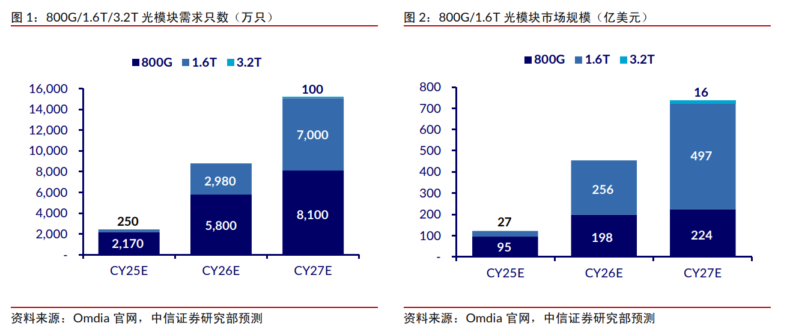

图：两ETF的朴素蒙特卡洛模拟结果
